Tööleht “Milline on ringmajandus igapäevaelus?”

Tänases e-tunnis kuuled, mis on ringmajandus ja mis on selle põhiosad ning kuidas ringmajandus igapäevaelus täna ja tulevikus väljendub.
Kasuta töölehte nii:
- enne otseülekannet häälesta end teema lainele
- otseülekande ajal küsi esinejalt küsimusi
- pärast otseülekannet tee läbi individuaalne ja/või grupitöö

ENNE OTSEÜLEKANDE VAATAMIST NIMETA MAJANDUS- JA TARBIMISVIISE
Enne tänase e-tunni kuulamist häälesta end teemale. Selleks leiad alt kolm erinevat mudelit tarbimise kohta. Kas oskad neile nimetuse anda? Mis tüüpi majandusmudeliga või tarbimisega võiks tegu olla? Milline neist kirjeldab ringmajandust ja miks? Arutlege klassis hiljem ka teistega.
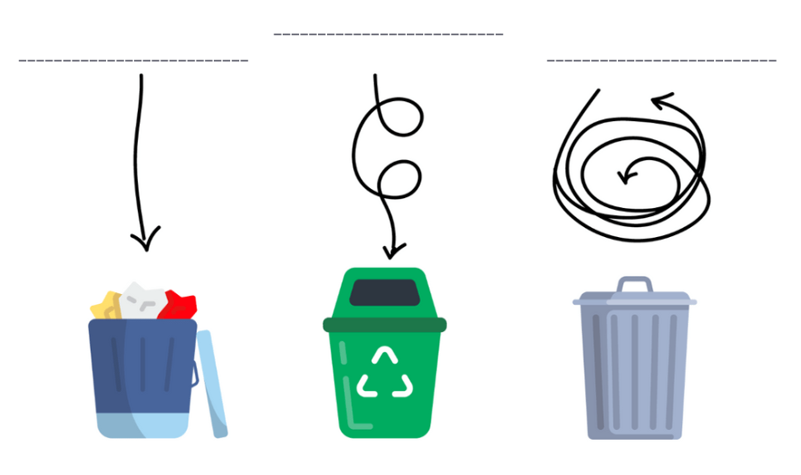
Illustratsioon võetud: https://www.issuesonline.co.uk/articles/what-is-the-circular-economy

OTSEÜLEKANDE AJAL KÜSI KÜSIMUSI

Et saada vastuseid enda jaoks olulistele küsimustele, saad otseülekande ajal esinejale küsimusi esitada. Selleks edasta YouTube’i otseülekande ajal esinejale või palu õpetajal oma küsimus vestlusesse lisada nii: Kaari 12. klass, Kurtna Kool. Kuidas saada presidendiks?

Ole küsimust sõnastades viisakas ja täpne. Sinu küsimusi näevad kõik, kes samal ajal otseülekannet vaatavad. Mida varem jõuad küsimused saata, seda suurema tõenäosusega jõuame vastata.

OTSEÜLEKANDE JÄREL ANALÜÜSI OMA TEADMISI JA LOO SEOSEID

Ülesanne 1: individuaalne töö. Mõtle tagasi sellele e-tunnile ning ka kõigele eelnevale infole, mida oled ringmajandusest kuulnud, ning analüüsi oma teadmisi täites järgnev tabel.

MEENUTA: pane kirja tähenduslikud ja olulised sõnad tänasest e-tunnist ja/või ringmajanduse kohta. | VÕTA KOKKU: võta ühe lausega kokku tänase e-tunni sisu ja eesmärk.
KÜSI: pane kirja 1-2 küsimust või kõhklust, mis sul teema kohta veel on. Uuri välja, kust või kellelt saaksid vastuseid. | SEOSTA: leia ja sõnasta tänase e-tunni peamised ideed ning seosta need enda igapäevaeluga praegu ja tulevikus.

Ülesanne 2: grupitöö. Jagunege 3-5 liikme suurusteks rühmadeks. Defineerige esmalt järgnevad mõisted, kasutades õpikuid või internetti, näiteks https://ringmajandus.envir.ee/et/jaatmed-ressursiks või https://rohe.geenius.ee/rubriik/rohemajandus/moisted-selgeks-mis-vahe-on-taaskasutusel-ja-korduskasutusel/

KORDUSKASUTUS: _______________________________________________________________
_________________________________________________________________________________
TAASKASUTUS: __________________________________________________________________
_________________________________________________________________________________
RINGLUSSEVÕTT: _________________________________________________________________
_________________________________________________________________________________
JÄÄTMED: _______________________________________________________________________
_________________________________________________________________________________

Nüüd näete all ringmajanduse mõningaid põhimõtteid. Teie ülesanne on grupiga koos lahtrid täita, välja mõeldes praktilisi nippe, kuidas iga põhimõtet saate reaalselt igapäevaelus rakendada nii teie, te sõbrad, vanemad kui ka kõik ühiskonnaliikmed. Võite tuua väga konkreetseid ja põnevaid näiteid, olge loovad ja kaasahaaravad, sest pärast tutvustab iga grupp oma ideid ka teistele!

